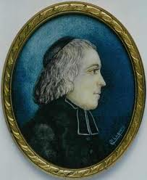

TERRITORIO SS.CC. Ecuador
Cronograma de Actividades
“El tiempo pasa como una sombra y solo al amor inmenso del Sagrado Corazón de Jesús no pasa” B.P.

Junio 2019

JUNIO | ACTIVIDADES | RESPONSABLE
1 | Día del Niño | Todos
1 | Retiro de la CER Quito | CER Quito
3 | Reunión de la Junta Directiva de la CER | CER Quito
3 | Vicariato de Aguarico: Retiro de la CER - Orellana | Vicariato de Aguarico
4 | ABT: Reunión de la Comisión. Lugar Casa de Oración a las 14:00 | Alicia Morillo
5 | Actividades de cine foro ambiental por el día del ambiente | Obras Educativas de la Sierra
5 al 8 | Reunión de Consejo de la Zona A.L. en Chile – Viña del Mar | Consejo de la Zona A.L.  Esther Alicia Armijos
7 | Sacramento de la Confirmación | U.E.SS.CC. Rumipamba
7 | Día de la Familia.- fiesta de los SS.CC. | U.E. Madre Enriqueta Aymer
7 | Consagración al Sagrado Corazón de Jesús de los 8º de básica | U.E.SS.CC. Guayaquil
8 | Reunión de la comisión JPIC - CER | CER Quito
10 | Vicariato de Aguarico: Encuentro de coordinación de comisiones | Vicariato Aguarico  Isabel Torres (catequesis)
10 al 14 | Segunda Feria de Proyectos Escolares, participan las Instituciones educativas. | Obras Educativas de la Sierra
11 | Retiro de Formadores  Reunión del equipo de PJV de la CER 14:30 | CER Quito
12 al 14 | Exámenes de Grado tomados por el INEVAL | Obras Educativas de la Sierra
14 | Sacramento de la Confirmación | U.E.SS.CC. de la sierra
14 | Fogata al Sagrado Corazón de Jesús | U.E.SS.CC. Guayaquil
15 | Sacramento de la Primera Comunión | U.E.SS.CC. Rumipamba
15 | Día de la Familia de inicial a 7º | U.E.SS.CC. Guayaquil
15 | Vicariato de Aguarico: Fiesta de San Antonino, Patrono de la Western | Vicariato de Aguarico
16 | Jornada de Oración por la Vida Contemplativa | CER Quito
17 | Llegada desde roma: Margarita Orozco y Mercy Zavala | Olguita – Esther Alicia
17 | Vicariato de Aguarico: Encuentro de todos los misioneros del vicariato | Vicariato de Aguarico
17 al 21 | Taller inter postulantado: Oración y Jornada de Retiro | CER Quito
18 y 19 | Eucaristía Fiesta en honor al Sagrado Corazón de Jesús | Obras Educativas SS.CC. de Quito
19 | Llegada de las hermanas de Colombia a participar en la asamblea | Olguita y Esther Alicia
20 | Eucaristía en honor al día de la familia. Consagración al Sagrado Corazón de Jesús 3º BGU | U.E.SS.CC. Cuenca
21 | Actividades del “Inti Raymi” | Obras Educativas de la Sierra
21 al 28 | I Asamblea del Territorio Ecuador - Colombia. Lugar: Casa de Oración SS.CC. | Berta Córdoba - Esther Alicia Armijos y Hermanas del Territorio Ecuador -Colombia
22 | Día de la Familia de 1º a 10º | U.E.SS.CC. Guayaquil
22 | Eucaristía y Programa especial por el Día de la Exalumna | U.E.SS.CC. Cuenca
22 | Vicariato Aguarico: Encuentro Zona Auca | Vicariato de Aguarico
24 al 28 | Exámenes quimestrales para 3º de bachillerato | Obras Educativas de la Sierra
25 al 27 | Triduo al Sagrado Corazón de Jesús | U.E.SS.CC. Centro
28 | Eucaristía Campal, Fiestas Patronales | U.E.SS.CC. Centro
28 | Misa Solemne en honor al Sagrado Corazón de Jesús | U.E.SS.CC. Guayaquil
28 | Comunidades de Quito.- Festejo por la fiesta de los Sagrados Corazones, en Asamblea Territorial | Dorotea Mora, Alicia Morillo, Con todas las hermanas ss.cc.
29 | Día de la Familia de 8º a 3º de bachillerato | U.E.SS.CC. Guayaquil

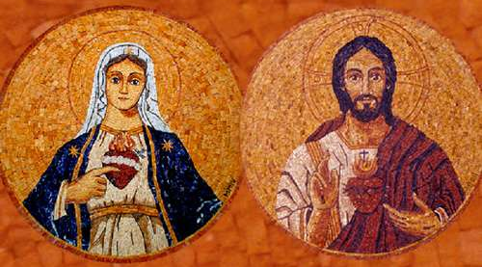
A los Sagrados Corazones de Jesús y de María, ¡Honor y Gloria!

